超小型発電システムの導入評価

E05117 山本達也 | 指導教員 藤田吾郎

1. 研究背景
近年、風力発電・太陽光発電等の自然エネルギーを利用した発電方式は、二酸化炭素排出や放射性廃棄物等の環境汚染物質の排出が少なく環境負荷が小さいことから地球温暖化の防止対策として注目されている。また、風力発電は、再生可能エネルギーの中でもエネルギーコストが比較的安価かつ安定であるので世界的に見ると導入が進んでいる。日本においても、環境問題への関心が高まり、1990年代から風力発電の導入は進んでいるが、発電機の大容量化に伴い風力発電の導入容量も増加している。一方、一般家庭においても環境への関心の高まりと共に、太陽光発電を中心に自然エネルギー発電導入が進んでいる。しかし、発電量、設置環境等における明確な指標がないのが現状である。

２. 研究目的
本稿では、前述した点を考慮して、一般家庭においても購入・設置可能な小型風力発電機の出力特性や導入検討方法を新たに提案することを目的とする。また、太陽光発電との比較や太陽光発電とのハイブリット運転等を検討することで、家庭用小型風力発電機の利用方法を提案するものである。

3. 超小型発電システムについて
3.1 風力発電システムについて
小型風車は，受風面積が40㎡未満の風車を指し，交流1000 V 又は直流1500 V 未満の電圧で発電する小型風車を小型風力発電システムという。この定義は，従来の受風面積「40㎡未満」から「200㎡未満」に近々、変更される予定である。受風面積とは，ロータ翼先端の回転による軌跡が，風向に垂直な平面に投影した面積を意味する。水平軸型風車の場合，ロータの直径が7 m 未満となる。また，小型風車には様々なタイプがあり，直線翼垂直軸型風車の場合には，ロータの直径と翼の高さの積が受風面積となる。
風車出力へ換算する際には電気工作物，系統連系時の電圧などが，発電機出力によって区分されているのと同様に，風車も出力別に呼称する場合がある。JIS規格による小型風力発電システムの安全基準では，発電機の定格出力値で定義されていないので，風車出力の計算式を式(1)に示す。
$P=\frac{1}{2}×ρ×V^{3}×C_{P}×S$[W] (1)
$ρ$ ：空気密度＝$1\text{.}\text{225}$[kg/㎥] (標準大気)
$V$ ：定格風速＝$\text{12}$[m/s]
$C_{P}$：定格点のパワー係数＝$0\text{.}\text{25}\text{\sim }0\text{.}\text{45}=0\text{.}3$
$S$ ：受風面積＝$\text{40}$[㎡]，$\text{200}$[㎡]
本稿における風車の出力別呼称^{[1]}を表1に示す。また，風車ごとの出力と風速の関係，風車出力の目安を図1に示す。

表1 風車の出力別呼称
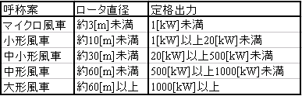

図1 風車毎の出力と風速の関係

3.2 太陽光発電システムについて
太陽光発電システムは、一般的に商用電力系統と連携するものと、非連携のものに分けられる。連携する場合、余剰電力を電力会社へ売電するかどうかで，逆潮流有りと逆潮流無しの場合が考えられるが，逆潮流有りのタイプが一般的である。
商用電力との連系区分は住宅の場合のような低圧連系と異なり，一般建築物の場合は高圧連系が多いが，場合によってはみなし低圧連系も考えられ，コストダウンの工夫ともなる。

4. 設置環境
4.1 都市型環境概要
本稿では、都市型地域における太陽光発電・風力発電導入の可能性について検証する。都市型地域は、郊外地域にくらべ人口密集度が高く建造物が密集し高層建造物も数多く乱立している。一般的に、郊外に比べ都市の方がその構造が複雑であると言える。太陽光発電の場合、そのエネルギー源となる日射量は、高所の方が強くかつ周囲建造物の影響を受け難い。また、風力発電は、そのエネルギー源が風であるため周囲建造物や地形的環境にその特性も左右される。このため、構造が複雑化している環境では、これらの発電特性も複雑なものになる。

4.2 都市型環境分類
前述したように、複雑な環境である都市環境であるが我が国の都市は、都市計画法に従っている。本稿では、この点に注目し都市地域を低層地域、中層地域、高層地域、超高層地域の4区分に分け一般化しそれぞれの地域における風速・日射量の計測を行った。
(1)低層地域：一般戸建住宅・アパート等
(2)中層地域：小中学校規模程度（5階建迄）
(3)高層地域：商業ビル・マンション（10階建程度）
(4)超高層地域：高層ビル等

5. 計測について
5.1 計測手法
今回の測定では、連続した5日間（120時間）行い測定開始はいずれの環境においても午前0時から測定を開始している。また、風速・日射量共に5分毎にサンプルし、その1時間平均値を記録している。1時間平均値を採用した理由は、同日同時刻において、比較検討対象とした気象庁公表値の仕様に合わせたためである。

5.2 計測結果
今回測定した、計測結果を示す。図2は、地域として民家屋上で測定した風速と、気象庁（東京・大手町）風速公表値である。また、図3は、同場所における日射量である。また、高層地域として計測した芝浦工業大学豊洲校舎交流棟（7階建）屋上の測定値、気象庁公表値を示した。図4が風速、図5が日射量である。

6. 考察
図2、図4のグラフより、風速においては高度の変化により設置環境が異なったため発電出力に変化が表れたとわかる。また、図2のグラフより、低層住宅においては風力発電の場合、発電出力はほとんど期待できない。一方、太陽光発電ではある程度出力が期待できる。したがって、低層地域では太陽光のみの方が風力・太陽光発電ハイブリット型より優位であると言える。
また、高層地域では風速もある程度期待できるといえる。さらに、太陽光発電においても低層住宅よりも周辺の影響を受け難い環境であり低層住宅よりも発電量が期待できる。

7. 今後の展望
小型風力発電機導入によるCO₂削減量と小型風力発電機のライフサイクルCO₂との比較を行うことで、発電機導入の際のCO₂利得の検討を行うこと。
さらに、経済的なメリットについての検討も行っていきたい。

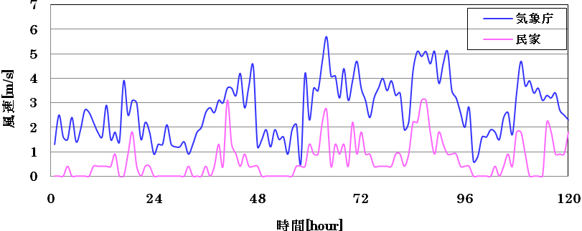
図2 風速(低層住宅)

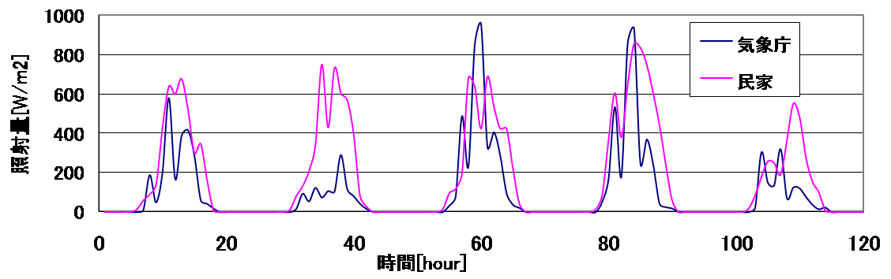
図3 日射量(低層住宅)

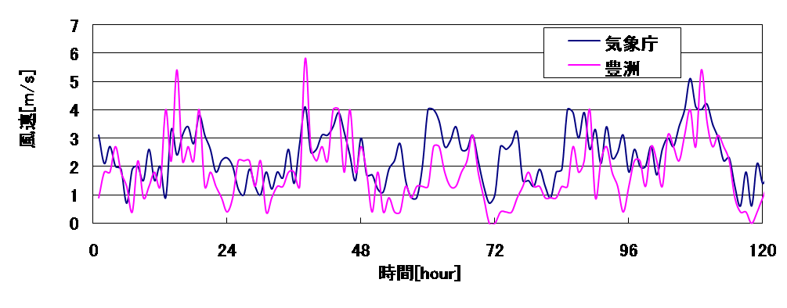
図4 風速(高層住宅)

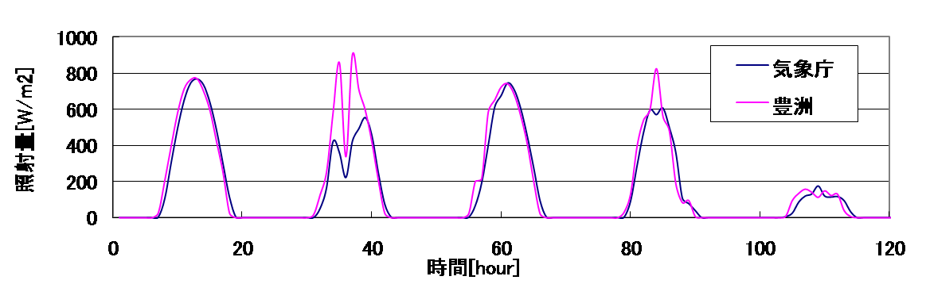
図5 日射量(高層住宅)

参考文献
[1] 独立行政法人 新エネルギー・産業開発機構(NEDO) 「小型風力発電システムに関する調査」成果報告書 (2005年9月)

